Oriëntatie verslag Media

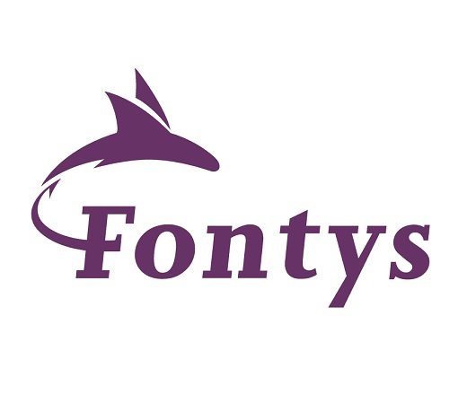

Naam: Kevin Nunes da Silva

Klas: 7

Leraar: Haran MoraalInleiding

Dit is mijn orientatie verslag voor media. Ik ga hierin vertellen en uitleggen wat ik heb gekozen als onderwerp voor het startsemester media. Ook zal ik de leeruitkomsten nalopen en met een uitleg aangeven dat ik deze allemaal behaald heb.

# Serious gaming uitleg

Ik heb gekozen voor het onderwerp Serious gaming, de opdracht hiervoor was om een spel te maken wat zowel leuk als leerzaam is.

Ik heb ervoor gekozen om een quiz te maken waar je antwoorden geeft op de betreffende vragen en vervolgens krijg je je score meteen terug. Dan kun je je score uploaden naar het scorebord en kun je zien hoe hoog je geranked word.

# Leeruitkomsten uitleg

**Trends en ontwikkelingen:**

**Ik heb gekozen om een game te maken waarin je je eigen kennis op de proef stelt. Door er een soort wedstrijd van te maken zal de doelgroep van groep 5-8 geïnteresseerd zijn aangezien ze natuurlijk zullen willen winnen.**

**Iteratief process**

**Ik heb meerdere malen met Haran gesproken over mijn applicatie, en iedere keer is mijn applicatie op de feedback gebaseerd veranderd. Zo heb ik ook wat kinderen van kennissen gevraagd hoe hun het zouden willen spelen en wat het leuk maakt.**

**Interactieve prototypes**

**Ik heb meerdere versies gehad van de applicatie, eerst was dit in unity maar toch ben ik uiteindelijk naar windows forms gegaan. Dit kwam mede doordat mijn laptop was gecrasht en de harde schijf corrupt was geraakt. Ik was mijn spel tot toen toe kwijt en moest snel een product maken. Toen ben ik met het idee gekomen om er een klik quiz van te maken met een scorebord.**

# Reflectie

Ik vond Media een van de leukere vakken, dit kwam vooral omdat ik het fijn vind om te werken met een direct resultaat. Denk hierbij aan dat ik direct op de knop kon drukken en kon zien of het iets deed of niet.

Het idee verzinnen ging vrij snel en soepel, het was natuurlijk niet direct wat het geworden.

Wat ik beter had kunnen doen was meer vragen stellen, ook al had ik meerdere prototypes had ik toch voor mijn gevoel maar net genoeg om feedback gevraagd.